**Escuela Normal de Educación Preescolar**

**Licenciatura en educación preescolar.**



**Curso:**

Artes visuales.

**Maestro:**

Silvia Erika Sagahon Solís.

**Alumna:**

Tamara Lizbeth López Hernández #7

**3° “B”**

**Actividad: “Evidencia de aprendizaje – Unidad 2”**

**Unidad de aprendizaje II: “Los elementos básicos del lenguaje plástico y las técnicas y sistemas de representación plástico-visuales”.**

**Competencias de la unidad:**

•Detecta los procesos de aprendizaje de sus alumnos para favorecer su desarrollo cognitivo y socioemocional.

•Aplica el plan y programas de estudio para alcanzar los propósitos educativos y contribuir al pleno desenvolvimiento de las capacidades de sus alumnos.

•Integra recursos de la investigación educativa para enriquecer su práctica profesional, expresando su interés por el conocimiento, la ciencia y la mejora de la educación.

•Diseña planeaciones aplicando sus conocimientos curriculares, psicopedagógicos, disciplinares, didácticos y tecnológicos para propiciar espacios de aprendizaje incluyentes que respondan a las necesidades de todos los alumnos en el marco del plan y programas de estudio.

•Emplea la evaluación para intervenir en los diferentes ámbitos y momentos de la tarea educativa para mejorar los aprendizajes de sus alumnos.  
**Saltillo Coahuila 02 de junio del 2021**

* **Arte tridimensional.**

El arte tridimensional se caracteriza por la creación de obras con tres dimensiones: Alto, ancho y largo.

No es plano, parte de este para dar volumen por lo que lo podemos distinguir de diferentes ángulos por ser un cuerpo que ocupa un lugar en el espacio.

Las expresiones más representativas son principalmente la escultura (creación de obras artísticas a través de distintos materiales) y la arquitectura.

El arte tridimensional puede siguen las líneas geométricas y orgánicas, este tipo de arte puede ser apreciada desde cualquier ángulo o perspectiva; el volumen de las obras es real, se aplica en cualquier superficie o material que sirva, y los materiales empleados son muy variados en su textura y naturaleza como la piedra, metales, cera, arcilla, pinturas, etc.

Dentro del arte tridimensional, se puede encontrar el “arte objeto”. El arte objeto es una técnica en donde se utilizan objetos comunes que no están considerados como artísticos pero que el artista les da un significado y con ello quiere expresar sus ideas o su manera de ver el mundo; ejemplos de arte objeto pueden ser una caja, un jabón, un zapato, una bicicleta, etc., siempre y cuando el artista le dé un significado distinto colocando varios objetos juntos o uno solo para crear una pieza artística.

Decidí emplear la técnica del “arte objeto” para crea mi propia obra, esto se debe a que considero que dentro de esta técnica puedes utilizar cualquier objeto y crearlo en algo artístico poniendo todas tus emociones y sentimientos en él, dentro de esta técnica puedes mostrar tus objetos más preciados al mundo y transmitirles ese mismo sentimiento a otras personas.

Para el arte objeto, decidí crear un lápiz que sea más grande de lo habitual, un lápiz que sea todo, pero a la vez nada. Este objeto se creará utilizando un material en específico, abatelenguas; además de utilizar pintura y pegamento para unir cada una de ellas. Esta representación artística se creará durante la semana del 17 al 21 de mayo de 2021, dentro de un espacio libre, limpio, armonioso y creativo que permite dejar fluir mis pensamientos, ideas, sentimientos y emociones, de tal forma que mi “arte objeto” vaya tomando forma y vaya transmitiendo ese mensaje que se desea conocer a través de él.

* **¿Cómo poder enfocarlo en nivel preescolar?**

El “arte objeto”, es muy importante y necesario trabajarlo en preescolar, además de que es una herramienta muy creativa y divertida para usar en diversas actividades con los alumnos en preescolar; a través de ella, los alumnos pueden familiarizarse e involucrarse con el tema artístico, ya que logran descubrir el propósito de este.

El arte objeto, puede utilizarse como una actividad dentro del preescolar, ya que los alumnos pueden crear o elegir objetos que sean muy representativos o significativos para ellos y plasmarlos como una obra artística, al mostrarle su objeto a los demás lograrán transmitir diversas emociones, sentimientos, mensajes, pensamientos o ideas dentro de otras personas. Los alumnos lograrán expresarse y las personas que admiren el arte, lograrán ver más allá de un objeto, podrán percibir a la persona y el sentimiento que esta tuvo al momento de crear o elegir el objeto representativo.

La técnica del arte objeto es diferente para cada una de las personas, ya que todos tenemos una diferente forma de ver y percibir la vida o el mundo que nos rodea; al momento de encontrarnos en una exhibición y encontrarnos con un objeto común y corriente, para nosotros no puede significar nada, o no podemos ver algo dentro de él, pero para el artista significa todo, cuenta con un sentimiento muy importante e inexplicable.

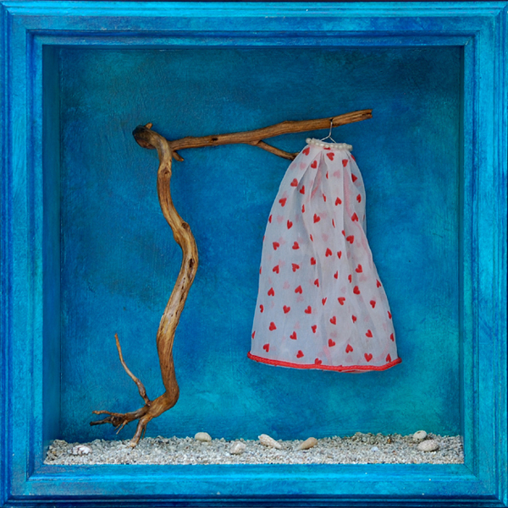

**Escultura:** “El lápiz”.

**Técnica:** Tridimensional – arte objeto.

Material:



Pinturas acrílicas

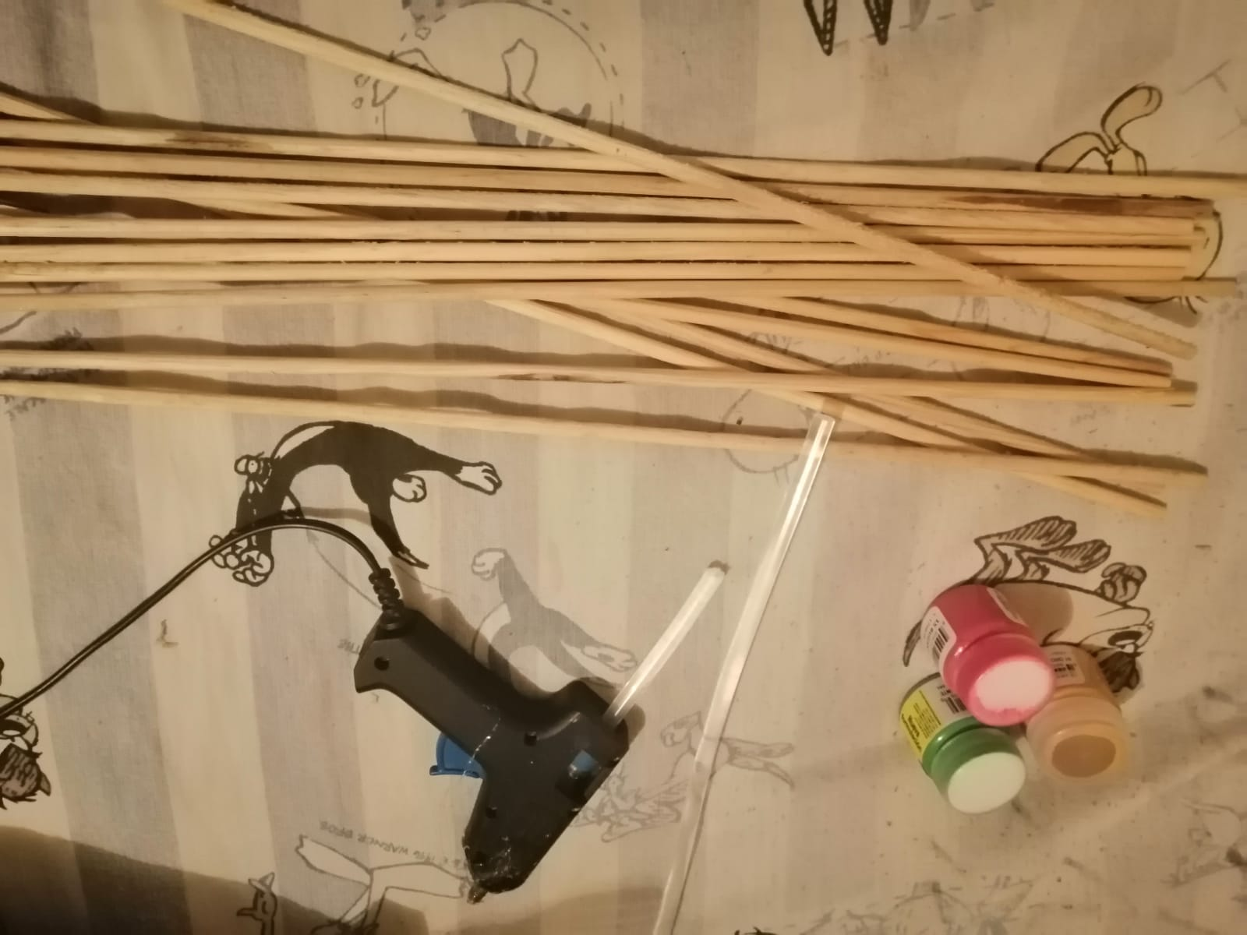

Palos de madera

Pistola de silicón

* **Construcción de mi trabajo artístico.**

Antes de comenzar con mi trabajo artístico, primero pensé en la escultura o representación que quería realizar, pensé en un objeto que tuviera mucho significado para mí; después de pensar y pensar encontré el objeto indicado, un lápiz, puse manos a la obra y comencé a crearlo con la ayuda de algunos materiales como palitos de madera, pinturas y silicón.

Elegí crear un lápiz como mi representación artística ya que tiene un gran significado e impacto en mi vida, esto se debe a la carrera que elegí y estoy estudiando, la cual es licenciatura en educación preescolar; el lápiz, representa para mí todo ese esfuerzo y trabajo duro que los docentes han desempeñado a lo largo de sus vidas al formar personas autónomas, dedicadas, pensantes, independientes, soñadoras y luchadoras. El ver el lápiz, me transmite una sensación de orgullo hacía esa bella profesión que es la docencia, esa profesión que impulsa a los más pequeños a sentirse grandes en todo momento gracias a sus logros, esa profesión que puede mostrarte el mundo entero en tan solo unos segundos, esa profesión que te impulsa a seguir luchando día con día y querer ser una mejor persona, esa profesión que logra formar a otras a través de sus conocimiento; por estas y muchas razones más decidí representar mi carrera a través de mi trabajo artístico.

Para empezar a crear mi trabajo artístico, primero tomé los palitos de madera que fueran necesarios para crear el lápiz del tamaño que lo requería, los iba pegando de uno por uno hasta lograr obtener el cuerpo del lápiz, después recorte los palitos para que todos quedaran del mismo tamaño y obtuvieran la forma deseada. Para darle forma a el borrador y a la punta se me complicó mucho hacer uso de los palitos de madera sobrantes, por lo tanto, opte por utilizar 2 foamis, uno de color rojo que sería el borrador, y el otro de color carne para simular la punta del lápiz; después de recortar y colocar los foamis de acuerdo a su forma, lo siguiente que hice fue mezclar un poco de pintura amarilla con otro poco de pintura naranja, esto con la intención de obtener el color original de un lápiz; después de mezclar las pinturas, al final encontré el color que buscaba y comencé a pintar mi lápiz. Y para finalizar mi trabajo, utilice papel aluminio para darle un toque más realista a la parte del borrador y en la punta utilice un marcador de tinta negra para dibujar y resaltar algunos detalles.

En mi opinión, al principio pensé que mi trabajo artístico sería sencillo de hacerse, pero conforme lo iba creando se me iban presentando algunas dificultades relacionadas con el material, por lo tanto, tuve que buscar soluciones rápidas que me ayudaran a resolver mis problemas; de esta misma forma, se me iban presentando ideas para que mi obra de arte quedara aún mejor y luciera más realista, considero que conforme vas creando tu obra artística, vas cambiando de ideas y de materiales, va llegando a ti esa inspiración que tanto buscabas y al final la obra queda terminada a tu manera.

A continuación, mostraré las evidencias o fotos de mi representación artística como un proceso que tuve al momento de estar elaborándola.

* **Proceso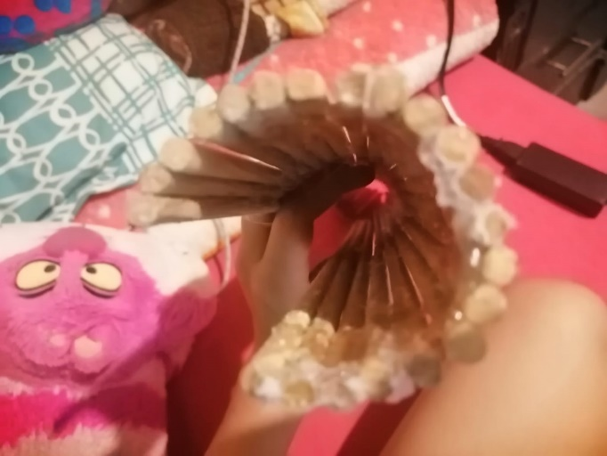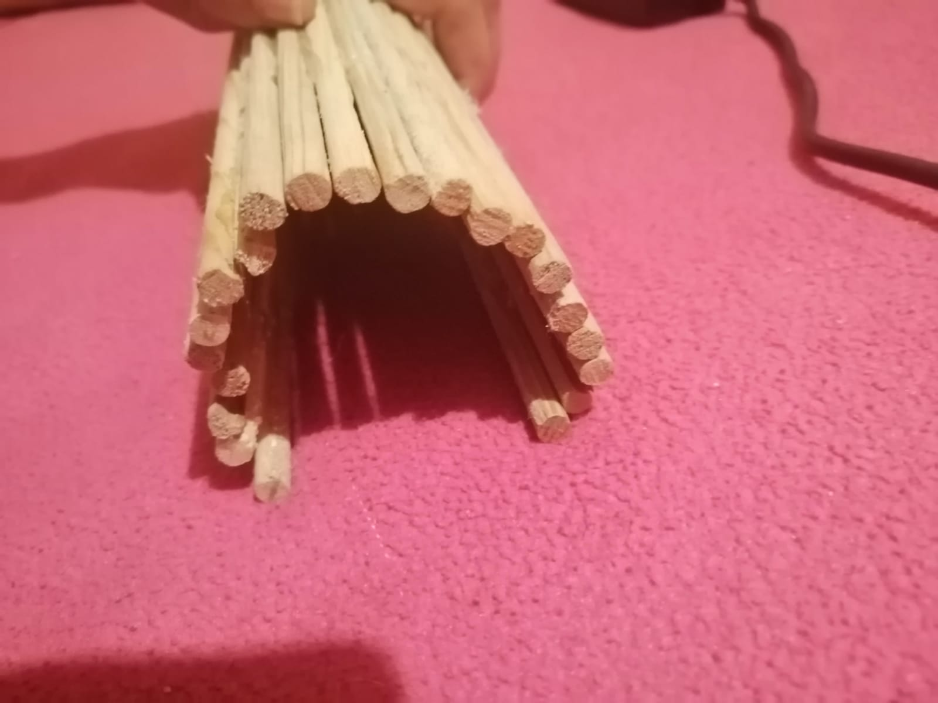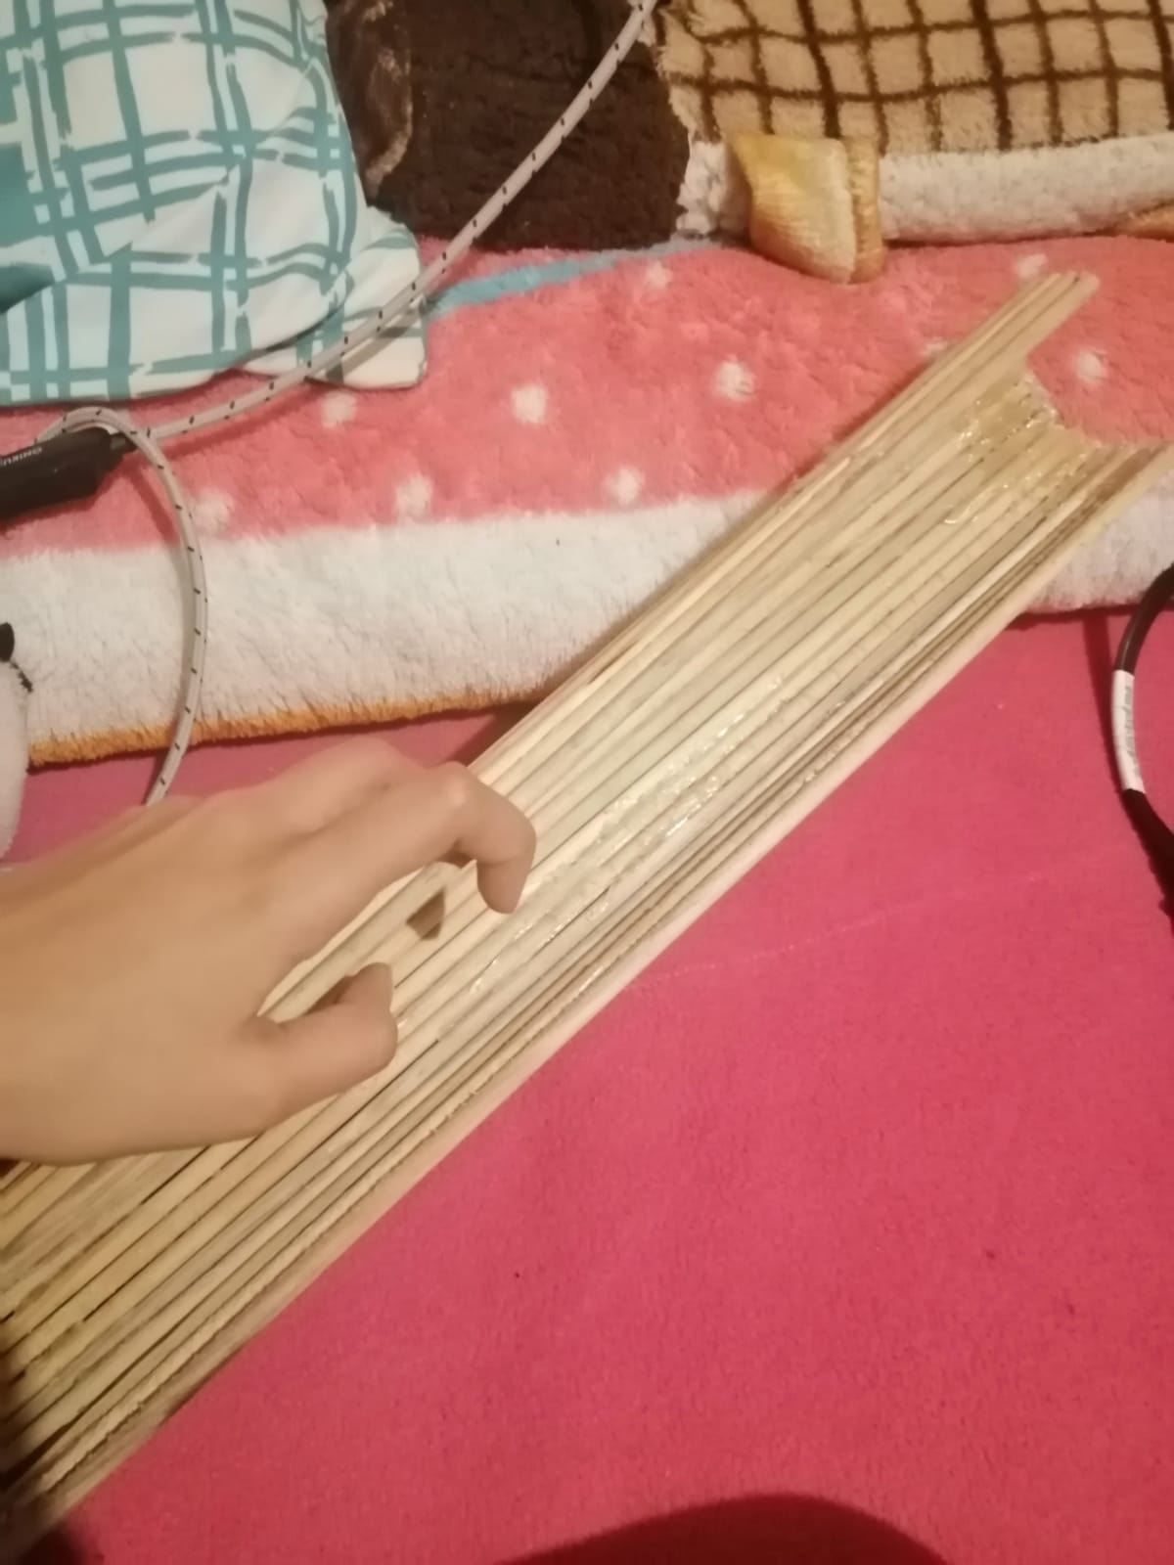.**
* 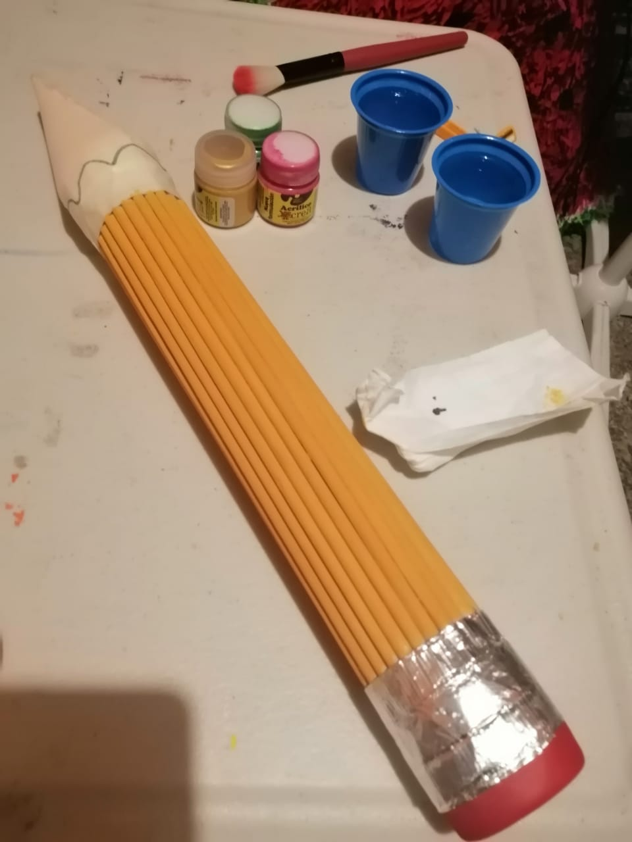
* 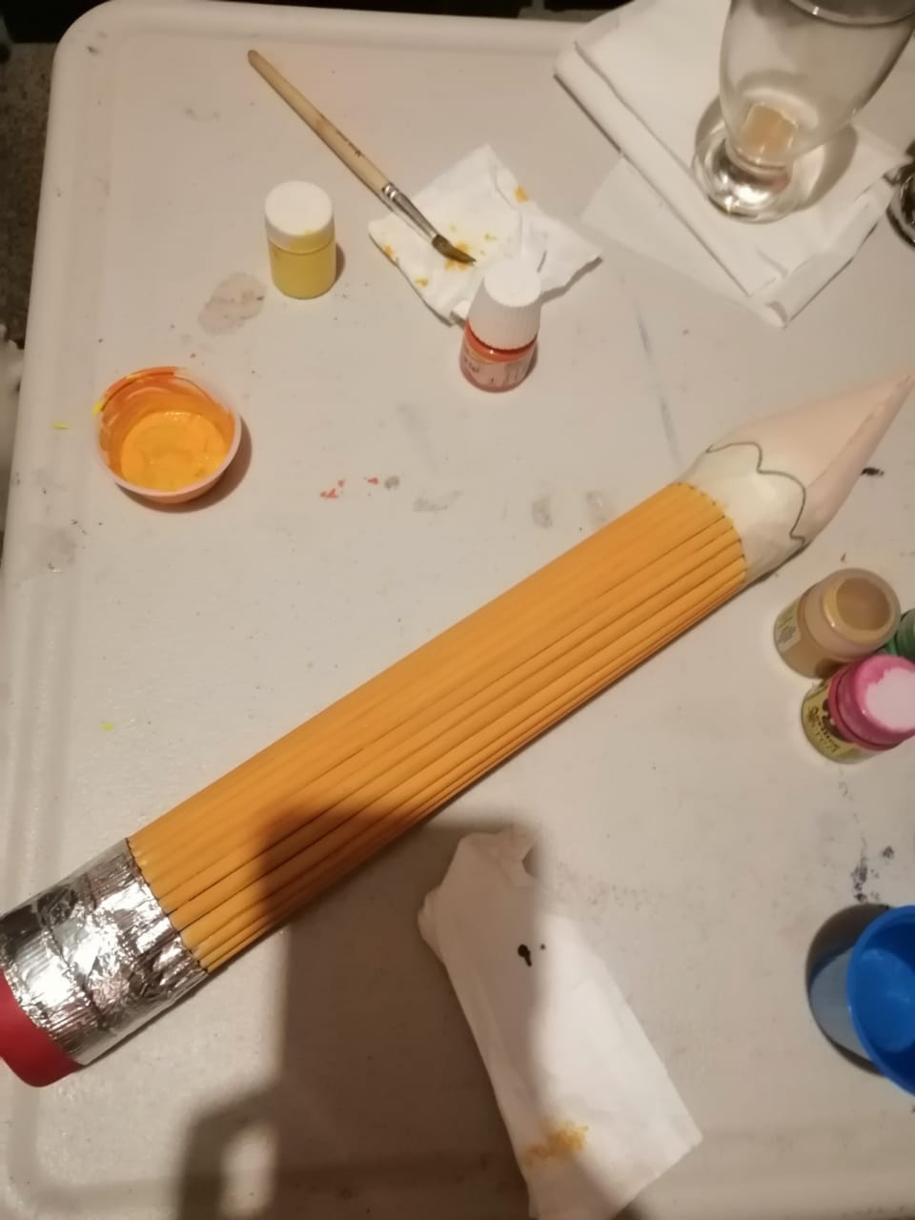
* 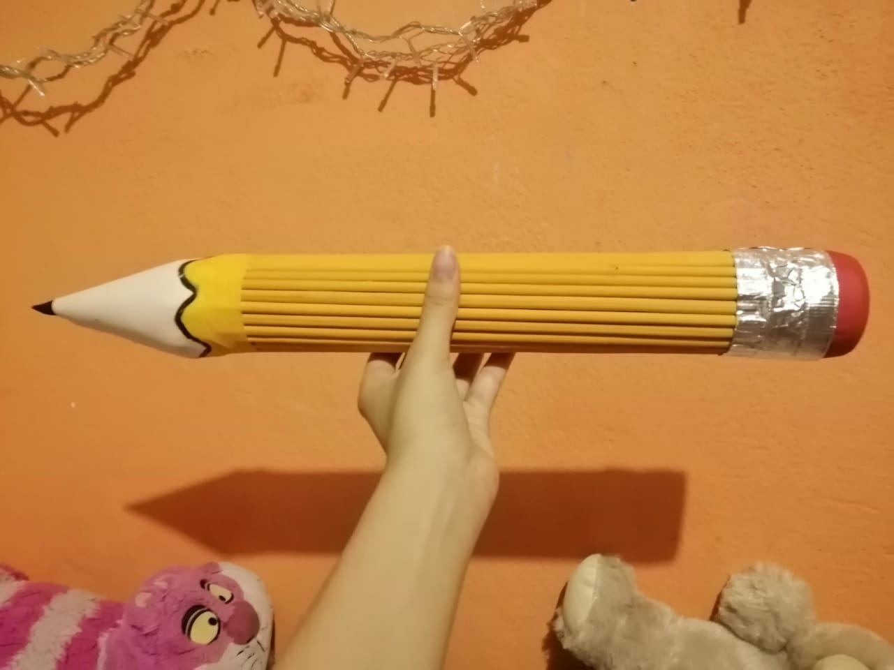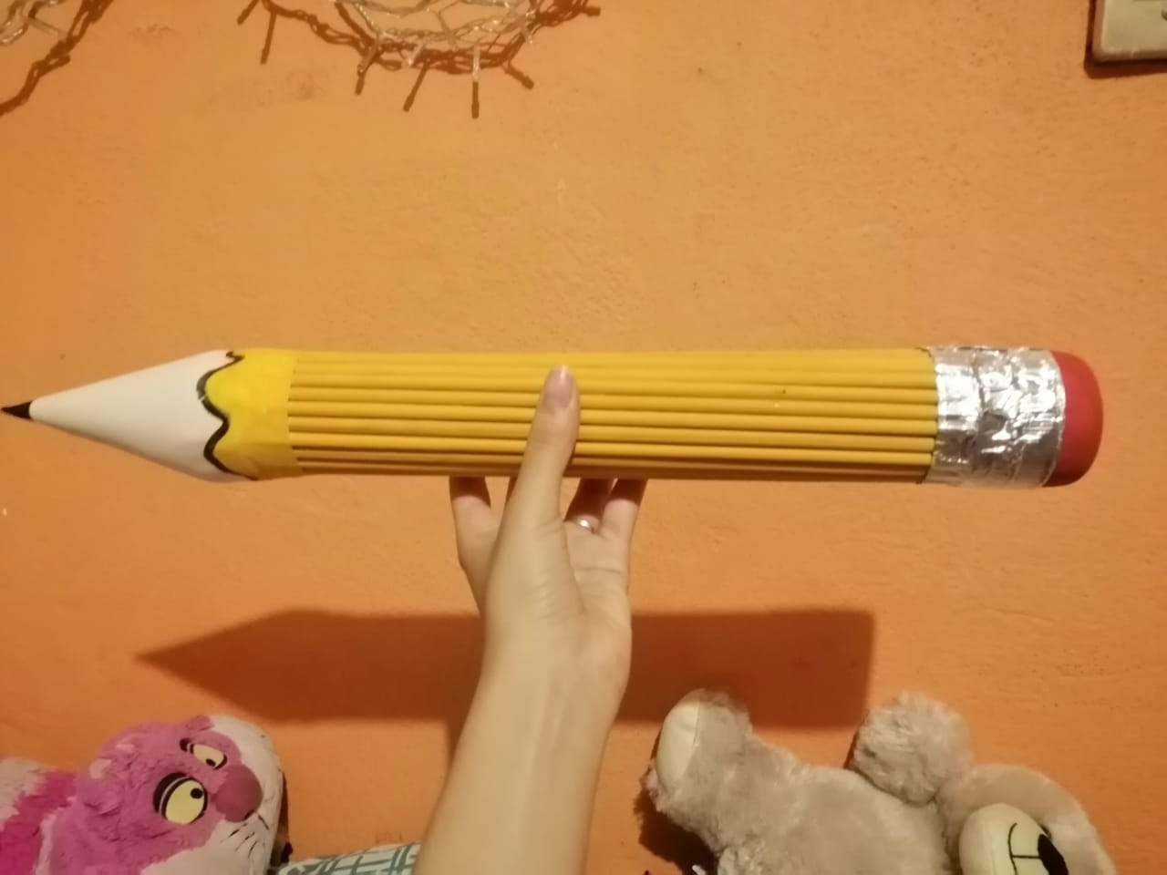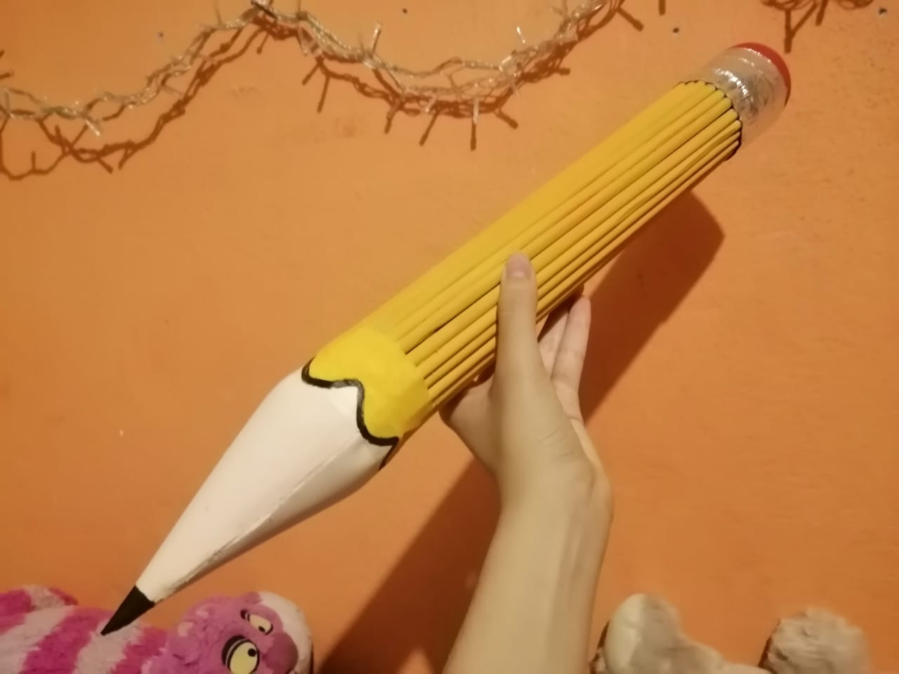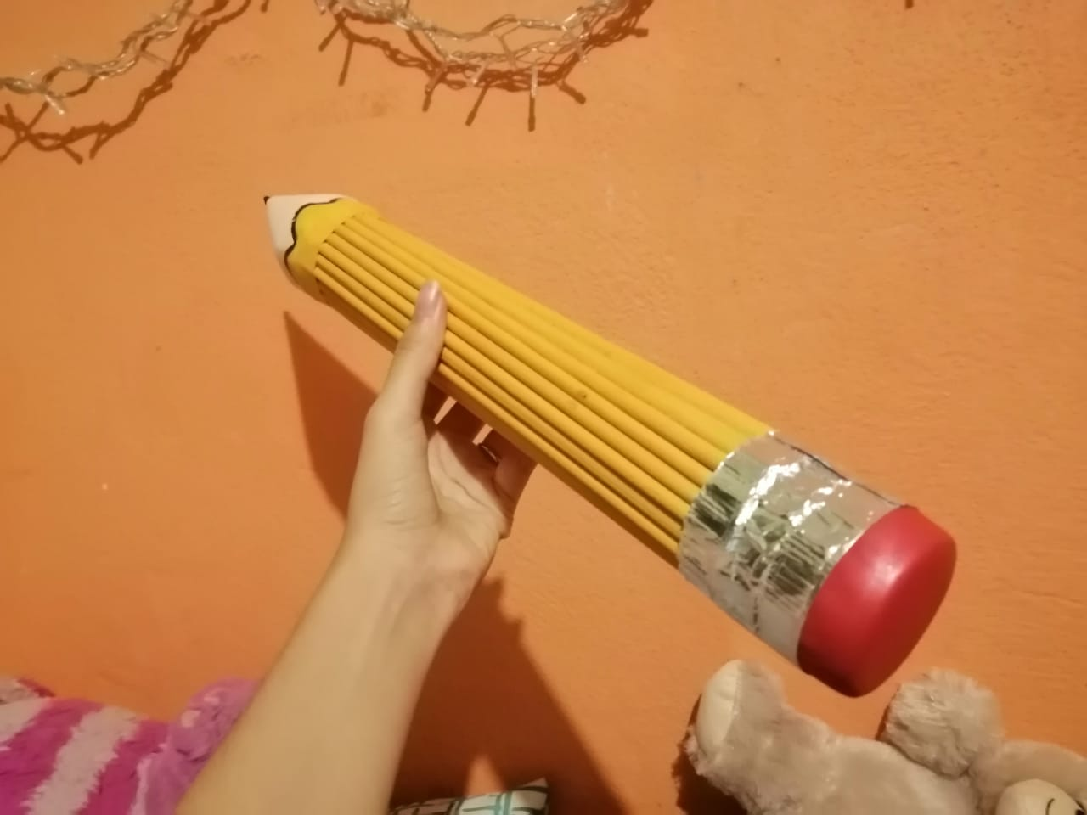

Resultado.

Arte – objeto: El Lápiz.

* **Rubrica.**

